Algo_Abus
AndreyPovaliy
2023-12-08

Определние места ABUS в структуре ранней диагностики новобразований молочной железы

Введение
Эпидемиологические данные показывают, что ежегодно во всем мире регистрируется около 12,7 миллионов новых случаев рака и до 7,6 миллионов смертей от рака. По показателям заболеваемости и смертности от всех случаев рака рак молочной железы занимает первое место среди болезней, убивающих женщин, составляя 23% и 14% соответственно. Эта доля относительно высока и с каждым годом демонстрирует тенденцию к увеличению. В заключение отметим, что рак молочной железы представляет собой серьезную угрозу здоровью женщин [1,2]. Поэтому вопрос о том, как поставить раннюю диагностику рака молочной железы и оценить терапевтический эффект опухоли, стал основной темой клинической озабоченности.
В настоящее время подходы к первоначальному анализу рака молочной железы включают традиционное ультразвуковое исследование, диагностическую маммографию, магнитно-резонансную томографию (МРТ), молибденовую таргетную рентгенографию (MTR) и позитронно-эмиссионную/компьютерную томографию (ПЭТ/КТ). Ультразвук в настоящее время является наиболее важным методом визуализации для клинической диагностики заболеваний молочной железы [3–5].
Автоматическое ультразвуковое исследование молочной железы (ABUS) стало важным инструментом в диагностике рака молочной железы [6]. Считается, что ABUS обладает высокой повторяемостью, низкой зависимостью от оператора, меньшими затратами времени рентгенологов на получение изображений, автоматической трехмерной реконструкцией всей молочной железы, корональной информацией и относительно широким полем наблюдения. Исследования показали, что маммография (МГ) в сочетании с исследованием ABUS может повысить уровень выявления рака молочной железы у женщин с плотной грудью, особенно уровень обнаружения небольших поражений [7]. Многоцентровое исследование с участием китайских женщин показало, что ABUS имеет более высокую надежность по сравнению с ручным ультразвуковым исследованием (2d УЗИ) и MG [8]. Другое исследование, проведенное в США, показало, что добавление ABUS к скринингу рака молочной железы может помочь повысить уровень выявления рака молочной железы [9].
Однако на сегодняшний день метод ABUS обладает схожими показаними с 2d УЗИ, но имеет иные временные возможности, что создает потенгциал для оптимизации скрининга. Перед исследователями встает вопрос на какие показатели обращать внимение, чтобы отправить пациенку сразу на 2d УЗИ исследование или есть возможность провести исследование на ABUS.
Цель исследования

Материалы и методы
Настоящее ретро-проспективное наблюдательное исследование можно характеризовать как клиническое исследование диагностических аспектов раннней диагностики рака молочной железы с плотной структурой. Обектом исследования являются новобразования молочной железы, регистрируемые при дигностике с использованием ручного ультразвукого исследования (УЗИ), маммографии (ММГ) и автоматизированного объемного УЗИ сканирования молочных желез (ABUS). Всего в исследование вошло 2794 пациенток. Критерии включения были пациенты женского пола в возрасте от 18 до 80 лет; женщина, посетившая врача для обследования рака молочной железы, с отсутствием видимых признаков рака молочной железы. Критериями исключения были: женщины, которые были беременны, кормили грудью или планировали забеременеть; оперативное лечение в анамнезе (лампэктомия, мастэктомия, увеличение груди), Эксцизионная или чрескожная биопсия за последние 12 месяцев,пациентки получавшие лечение по поводу рака молочных желез за последние 12 месяцев. В это исследование была включена одна медицинская клиника- СМТ, состоящая из двух зданий -амбулаторно-поликлического комплекса и хирургического корпуса со стационаром. Все женщины из амбулаторного отделения были приглашены для участия в нашем исследовании, участники подписали форму информированного согласия. Все обследования были проведены медицинским персоналом с соответствующей квалификацией. Всем провели клинический осмотр, пальпацию, собрали информацию о социально-демографических данных и потенциальных факторах риска РМЖ.
Все пациентки были разделены на 2 независимые друг от друга выборки по принципу возраста: выборка пациенток с возрастом до 40 лет и выборка пациенток с возрастом от 40 лет включительно. Принцип разделения по возрасту был связан с различными принципами использования диагностических методов в скрининге рака молочной железы. У пациенток моложе 40 лет ММГ менее эффективна, так как низкая чувствительность метода и основным методом диагности используется УЗИ метод [10] ]. У пациенток моложе от 40 лет метод ММГ является обязательным в скрининге РМЖ [11]. В выборку до 40 лет вошло 1511 пацинеток. В выборку 40 лет и старше вошло 1283 пацинеток.
2D ультразвуковое исследование выполняли два врача ультразвуковой диагностики со стажем работы более 7 лет. Исследование проводилось в положении лежа, с руками за головой, с последовательным сканированием каждого квадранта обеих молочных железе в сагитальной и аксиальной плоскостях, с исследованием ретроареолярной области и аксиллярных областей с двух сторон.Устройства, используемые для проведения 2d УЗИ включали GE LOGIQS 8 (GE Medical Systems, Милуоки, Висконсин, США), Toshiba Aplio 300(Canon Япония)- ультразвуковые системы экспертного класса.
D-автоматизированная ультразвуковая система Invenia (ABUS) оцениваемая в данном исследовании, производства GE Healthcare (Саннивейл, Калифорния, США) 2018 года выпуска— это компьютерная система для оценки плотной молочной железы.Оценку изображений ABUS выполнял один врач ультразвуковой диагностики, со стажем работы более 7 лет.Общее время, необходимое для подготовки пациента и получения ABUS, фиксировалось, в каждом случае и варьировалось примерно между 10 и 15 мин.
Пациентки старше 40 лет прошли двухпроекционную цифровую маммографию (в медиалатеральной косой и краниокаудальной проекции)обеих молочных желез.Маммографию также выполняли женщинам моложе 40 лет в случае положительного семейного или личного анамнеза - рак молочной железы.Использумемое оборудование- Planmed Clarity 3D с функцией томосинтеза (Финляндия).Оценку изображений проводил один рентгенолог со стажем работы более 10 лет.
При поставленной категории BIRADS4 или BIRADS5 проводилась трепан биопсии под УЗ-наведением или стереотаксическим наведением с последующей морфологической и при необходимости иммуногистохимической верификацией.
Статистический анализ
Статистическая обработка проводилась с помощью языка программы STATISTICS 12. Для определения числа наблюдений при каждом типевоздействия в каждой группе производился расчет мощности пропорций приуровне значимости 95% и мощностью 0.8 с предварительным расчетомвелечены эффекта (h) по следующей формуле:Обозначения p1 и p2 соответствуют сравниваемым пропорциям. Данные,необходимые для расчета величины эффекта были взяты из исследования XinY. и коллег (2021) [12]. Получено значение умножалось на 1.15 (тоесть +15%), чтобы учесть возможность устранения неподходящих кисследованию данных с сохранением необходимого объема.
Для описания количественных показателей проводилась оценка нанормальность распределения, в качестве метода использовался критерийШапиро-Уилка. Переменные, имеющие нормальное распределение, описывалиськак среднее ± стандартное отклонение (M±SD). Переменные, распределениекоторых отличалось от нормального, описывались при помощи значениймедианы (Me) и нижнего и верхнего квартилей (Q1-Q3). Для определениястатистически значимой разницы непрерывных величин использовали критерийМанна-Уитни для независимых непараметрических выборок при ненормальномраспределении и t-критерий Стюдента для независимых параметрическихвыборок при нормальном. Для определения статистически значимой разницынезависимых качественных величин Хи-квадрат Пирсона, при недостаточномколичестве наблюдений, то есть число наблюдений в любой из ячеекчетырехпольной таблицы было менее 5 наблюдений, использовался точныйкритерий Фишера.
Для построения предсказательной модели на основании данныхиспользовалась логистическая регрессия с помощью функций glm (),predict() из пакета stats версия 3.6.2, язык программирования R (средаразработки RStudio). Для оценки получено предсказательной модели ипостроения ROC-кривой с расчетом площади под кривой (AUC - area undercurve) использовался пакет pROC version 1.18.4 с функцией roc().

Результаты
Оценка преддиагностических факторов в выборке пациенток до 40 лет
Для определения наиболее значимых преддиагностических факторов производился подбор предиктороной модели с наиболее значимыми факторам. В выборке пациенток до 40 лет была получена формула Y ~ 0.05* (возраст пациента) + 1.82*(Первичный диагноз:Диффузный фиброаденоматоз) + 1.6*(Репродуктивный статус: пременопауза)+ 0.86*(Жалоба на уплотнение)+ 4.36*(Cимптом ретракции)+ 2.92*(Наследственная предрасположенность).
Были расчитаны предикторные коэфициенты на основании пердставленной модели и построек график ROC- кривой качества модели (Рисунок 6.4). Площадь под кривой составила 0.9991 Также были расчитаны показатели точности, специфичности и чувствительности модели с определением коэфициента отсечения (Рисунок 6.5). в представленной модели коэфициент отсечения был 0.918 По высчитанному коэфициенту отсечиния был составлен прогноз рекомендаций к скринингу
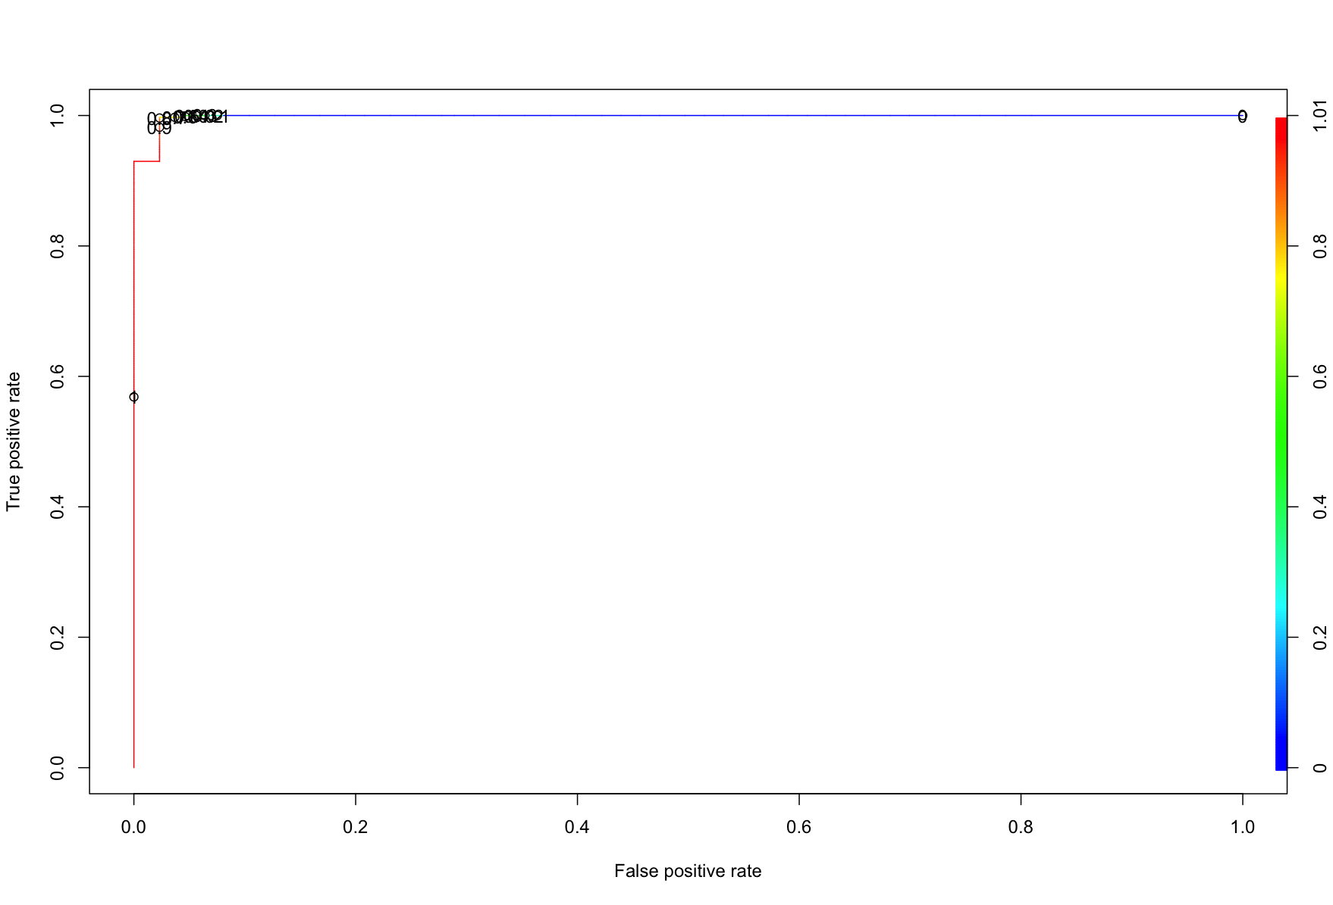
Рисунок 6.4. ROC- кривая предикторной модели опредления показаний к ABUS для скрининга у пациенток в выборке до 40 лет
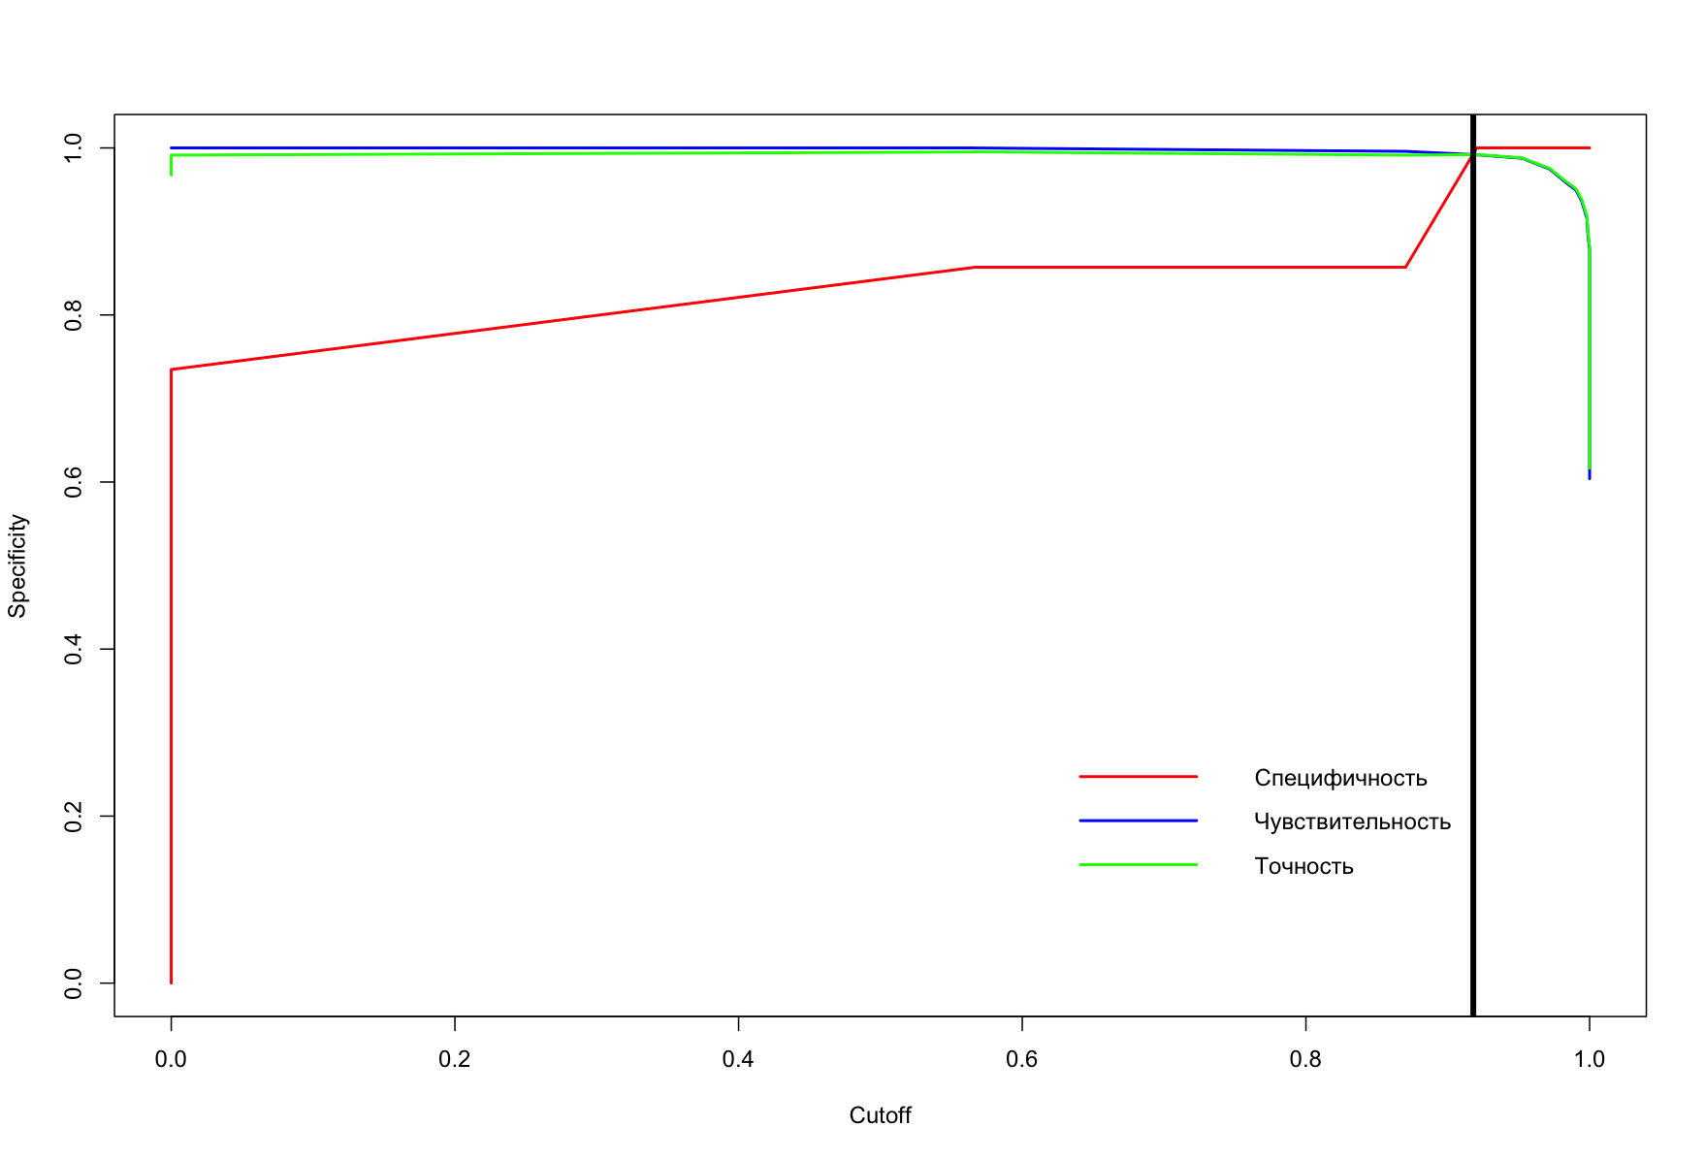
Рисунок 6.5. Показатели точности, специфичности и чувствительности модели с определением коэфициента отсечения в выборке до 40 лет
На основании данных, полученных в нашем исследовании скрининг с ABUS в выборке до 40 лет не показан в 4.04% (61/1511случаев)[95% ДИ 0.03;0.05] и в 95.96% (1450/1511случаев)[95% ДИ 0.95;0.97] его можно использовать.
Представленная модель в выборке до 40 лет сработала корректно в 99.21% (1499/1511случаев)[95% ДИ 0.99;1] и в 0.79% (12/1511случаев)[95% ДИ 0;0.01] предсказание можно отнести к невернному, а именно ложноположительные результаты.
Оценка преддиагностических факторов и факторов ММГ в выборке пациенток 40 лет и старше
Для определения наиболее значимых преддиагностических факторов производился подбор предиктороной модели с наиболее значимыми факторам. В выборке пациенток 40 лет и старше была получена формула Y ~ 0.05* (возраст пациента) + 2.27*(Первичный диагноз:Листовидная опухоль)+ 3.17*(Первичный диагноз:Локализованный фиброаденоматоз) + 1.25*(Репродуктивный статус: менопауза более 5 лет) + 3.01*(Жалоба на уплотнение) + 1.77*(Cимптом ретракции)+ 1.75*(Наследственная предрасположенность)+ 1.19*(Наличие гормональной терапии)+ 2.18*(Фон на ММГ: железистая ткань)+ 2.25*(Характеристика узла на ММГ: фокус упролнения)+ 5.02*(Края образования на ММГ: нечеткие).
Были расчитаны предикторные коэфициенты на основании пердставленной модели и построек график ROC- кривой качества модели (Рисунок 6.4). Площадь под кривой составила 0.9983 Также были расчитаны показатели точности, специфичности и чувствительности модели с определением коэфициента отсечения (Рисунок 6.5). в представленной модели коэфициент отсечения был 0.935 По высчитанному коэфициенту отсечиния был составлен прогноз рекомендаций к скринингу

Рисунок 6.4. ROC- кривая предикторной модели опредления показаний к ABUS для скрининга у пациенток в выборке 40 лет и старше
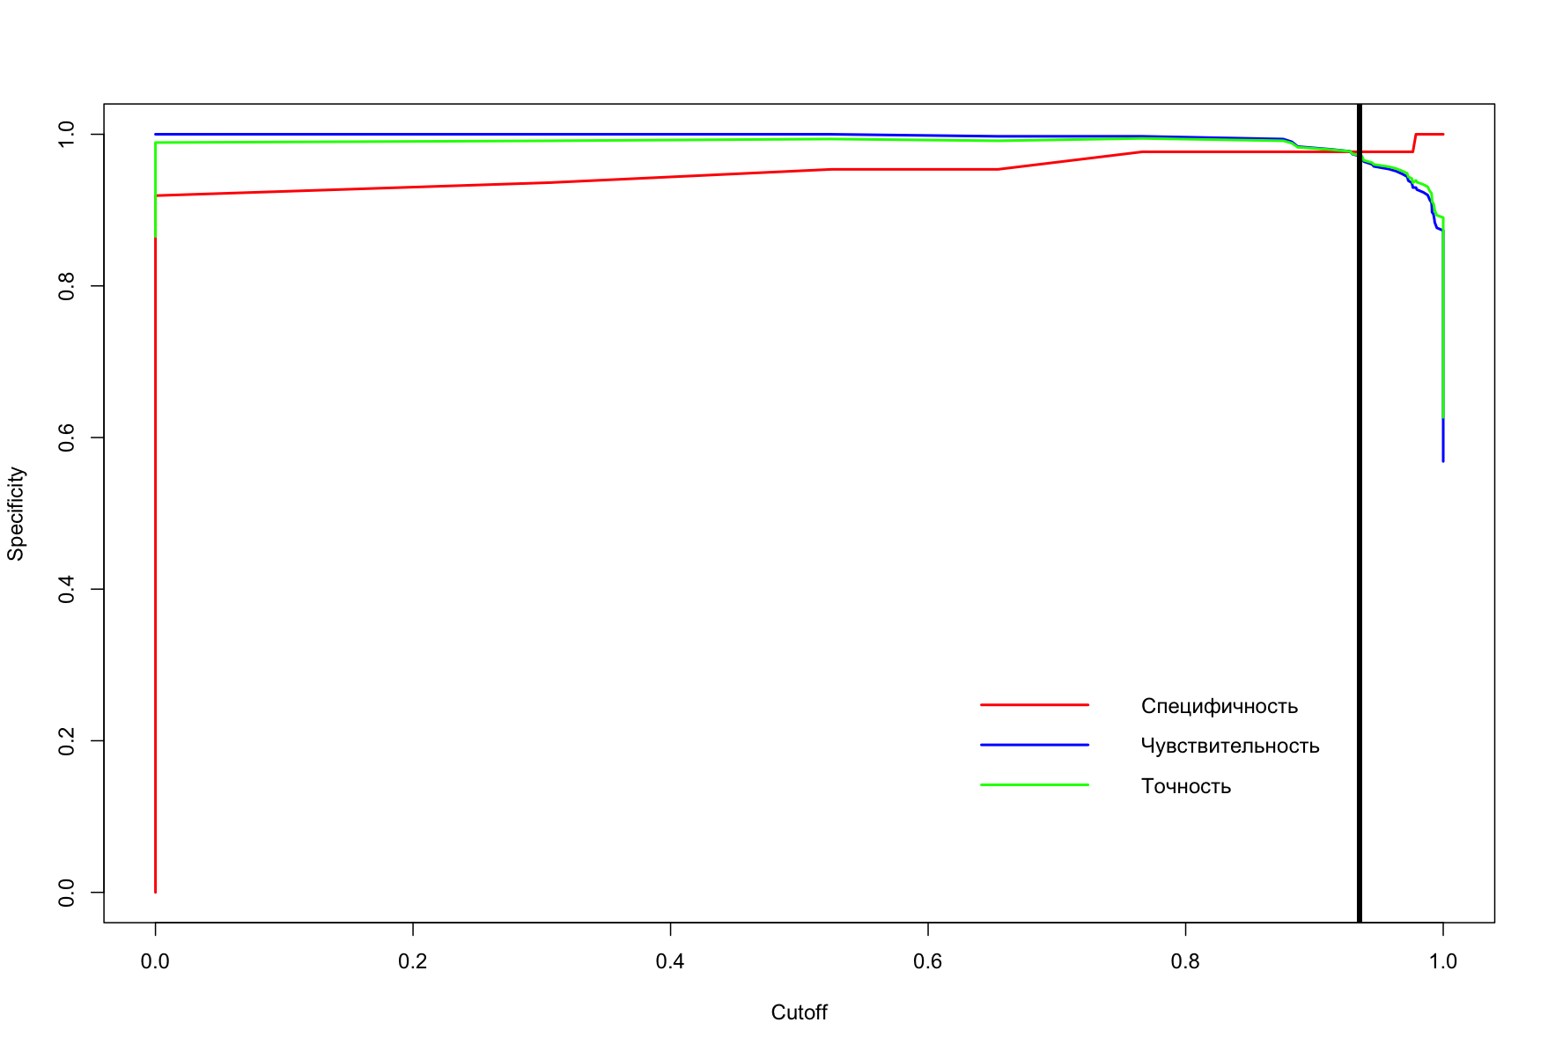
Рисунок 6.5. Показатели точности, специфичности и чувствительности модели с определением коэфициента отсечения в выборке 40 лет и старше
На основании данных, полученных в нашем исследовании скрининг с ABUS в выборке 40 лет и старше не показан в 15.74% (202/1283случаев)[95% ДИ 0.14;0.18], в 84.26% (1081/1283случаев)[95% ДИ 0.82;0.86].
Представленная модель в выборке 40 лет и старше сработала корректно в 97.12% (1246/1283случаев)[95% ДИ 0.96;0.98] и в 2.88% (37/1283случаев)[95% ДИ 0.02;0.04] нет. Среди 37 случаев неверного предсказания было 4 случая ложноотрицательных результата и эти пациенты буду направлены на повтоное исследование к специалисту УЗИ для проведения трепанбиопсии. 33 случая квалифициорованы как ложноположительные.
Алгоритм оптимизации использования ABUS
Исходя из данных, описанных в литературе [12], а также данных полученных в настоящем исследовании предлагается следующий алгоритм оптимизации использования системы ABUS.
Пациенты, прришедшие на первичный осмотр по жалобам или по скринингу подписывают согласие на исследование. Далее пациентки машуртизируются по возрасту до 40 лет и 40 лет, так как маммография остается золотым стандартом скрининга рака молочной железы, но маммография имеет меньшую чувствительность при выявлении рака молочной железы у женщин с плотной грудью, особенно если речь идет о пациентках до 40 лет [13].
В выборке пациенток до 40 лет, если не выявлены следующие предикторные факторы: Репродуктивный статус: пременопауза, Жалоба на уплотнение, Симптом ретракции, Наследственная предрасположенность к раку МЖ, то пациентка может быть направлена на иследование ABUS, при обнаружении указанных предикторных факторов пациентку рекомендовано направить на УЗИ исследование. По результатам выставляется категория по классификации BIRADS, в зависмиости от которой проводят дальнейшие действия.
В выборке пациенток 40 лет и старше выполняется первичный осмотр и ММГ и если не выявлены следующие предикторные факторы: Репродуктивный статус: менопауза более 5 лет, Жалоба на уплотнение, Cимптом ретракции, Наследственная предрасположенность, наличие гормональной терапии, Фон на ММГ: железистая ткань, Характеристика узла на ММГ: фокус упролнения, Края образования на ММГ: нечеткие, то пациентка может быть направлена на иследование ABUS, при обнаружении указанных предикторных факторов пациентку рекомендовано направить на УЗИ исследование. По результатам выставляется категория по классификации BIRADS, в зависмиости от которой проводят дальнейшие действия.
При поставленной категории BIRADS1 или BIRADS2 рекомендовано дальнейшее наблюдение.
При поставленной категории BIRADS3 требуется дополнительное выполнение МРТ и постановка категории BIRADS. При поставленной категории после выполнений МРТ BIRADS1, BIRADS2 или BIRADS3 рекомендовано дальнейшее наблюдение.
При поставленной категории BIRADS4 или BIRADS5 рекомендуется проведение трепан биопсии под УЗ-наведением или стереотаксическим наведением с последующей морфологической и при необходимости иммуногистохимической верификацией.
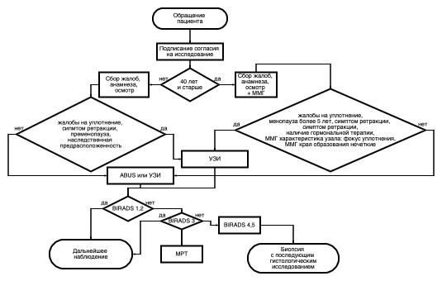

Дисскуссия
Перед исследователями стояла задача определить место системы ABUS в существующей системе скриненга ранней диагностики новообразований молочной железы с целью выявления злокачественного новообразования. Был проведен многофакториальный анализ по которым можно предположить, что ожидается определение категории BIRADS4 или BIRADS5 после проведения УЗ-диагностики. Эти категории пациентов необходимо направлять у специалисту УЗИ, так как предполагается проведение трепан биопсии под УЗ-наведением или стереотаксическим наведением с последующей морфологической и при необходимости иммуногистохимической верификацией. На основании логистической регресси, основанных на преддиагностических данных, а именно данные жалоб, анамнеза, осмотра и результатов ММГ. Такие факторы были выявлены для категории пациенток до 40 лет и 40 лет и сташе. Потенциальным преимуществом предлагаемого рекомендательного алгоритма является переосмысление организации потока пациенток с предполагаемой низкой веротностью того, что будет требоваться биопсия напрвлять на исследование ABUS. Такой подход может снизить нагрузку на врачей УЗ-диагностки и сконцентрировать их внимание на фокусной группе предполагаемо требующих внимание специалиста. Учитывая временной фактор исследований, то можно провести больше исследований на единицу времени.
По сравнению с 2d УЗИ, ABUS все еще находится на стадии изучения по различным клиническим аспектам: частота обнаружения и характеристики поражений молочной железы, диагностическая эффективность, чувствительность и специфичность, согласованность между наблюдателями и использование в предоперационной диагностике или вторичной оценке. На сегодняшний день было проведено несколько научных исследований, сравнивающих ABUS и 2d УЗИ, некоторые из которых проводились на умеренно больших группах пациентов [14].
В работах отечественных исследователей В.Е. Гажонова и коллег в 2015 году изучались возможности данной методики в определении типа строения МЖ среди женщин разных возрастных групп, имеющих различную патологию. Полученные ими данные свидетельствовали и значительном увеличении специфичности данного метода (до 96%) у пациенток с типами плотности МЖ с и d, что может иметь важное значение при скрининге женщин данной категории [15].
Hellgren и коллеги в 2016 [16] сравнили ABUS с 2d УЗИ в своем проспективном клиническом исследовании с участием нескольких читателей чувствительность и специфичность ABUS и 2d УЗИ для выявления рака молочной железы у женщин, вызванных после маммографического скрининга. В молочных железах с подозрением на злокачественность при маммографии чувствительность составила 88% как для ABUS, так и для 2d УЗИ, а специфичность составила 93,5% для 2d УЗИ и 89,2% для ABUS. Чувствительность составила 100% для двух методов исследования молочных желез с отрицательной маммографией, а специфичность составила 100% для 2d УЗИ и 94,1% для ABUS. Таким образом, ABUS кажется подходящим для замены 2d УЗИ у женщин, отозванных из-за подозрительных результатов при скрининговой маммографии.
Частота выявления рака молочной железы с помощью ABUS увеличивается с размером поражения. Berg и др. [17] сообщили о 12% увеличении обнаружения поражений молочной железы на миллиметр при увеличении их диаметра от 3 до 13 мм. Для образований молочной железы размером от 3,1 до 5 мм уровень обнаружения составлял 44%, а для опухолей более 11 мм уровень обнаружения достигал 97%. Некоторые исследования показали значительно более высокий уровень обнаружения при ABUS по сравнению с 2d УЗИ. Ван и др. [18] сообщили, что уровень выявления 2d УЗИ и ABUS составил 95,8% (158/165) и 97,6% (161/165) соответственно. Кроме того, три случая, пропущенные УЗИ, были обнаружены ABVS, что иллюстрирует ключевое преимущество системы ABUS для стандартизированной, воспроизводимой и двусторонней визуализации всей молочной железы. Чжан и др. [19] получили показатель выявления рака молочной железы 89,9% в ABUS по сравнению с 60,6% в 2d УЗИ, в то время как Xiao et al. [20] включили 300 пациентов и обнаружили, что уровень выявления при использовании ABUS составил 100%, а при использовании 2d УЗИ - 78,2%.
ABUS имеет ряд преимуществ, а именно во временной харакетристике. По сравнению с 2d УЗИ, который выполняется врачами и занимает 20 минут на пациента, время, которое радиолог тратит на ABUS, связано только с оценкой изображений, поскольку сбор данных осуществляет техник. В нескольких исследованиях анализировалось время, необходимое врачу для сообщения об обследовании ABUS. Skaane и др. [21] сообщили, что среднее время интерпретации составляет около 9 минут на пациента (около 4 минут на грудь при нормальном осмотре и 5 минут на грудь в случаях с подозрительными результатами). Chae и др. [22] сообщили о среднем времени интерпретации 3,83 ± 1,71 мин для корональной плоскости и 5,57 ± 2,21 мин для поперечной плоскости, в то время как Huppe et al. [23] сообщили, что в среднем время чтения для всех трех читателей составляло более 3 минут.
Существует единственное исследование, посвященное экономическому эффекту использования ABUS при скрининге. Фолья и др. [24] проанализировали влияние на бюджет использования ABUS при скрининге рака молочной железы. Они обнаружили, что сценарий с использованием ABUS может привести к экономической экономии, равной или превышающей 54 миллиона евро для Национальной службы здравоохранения Италии.
Однако мтод не лишен недостатков и стоит обратить внимания не причины неверной диагностики такие как ложноположительные результаты и ложноотрицательные результаты. Патологиями, которые могут быть причинами ложноположительных результатов, являются аденоз, внутрипротоковая папиллома, фиброаденома или мастит [25]. Небольшие поражения, ограниченные края (как при медуллярной карциноме, листовидных опухолях или инвазивной солидной папиллярной карциноме) или периферическая локализация образования могут быть источниками ложноотрицательных результатов [25].
Так же существуют ограничения метода, связанные с техникой исполнения исследования. Поражения могут быть пропущены при ABUS, если они имеют периферическое расположение. Этот технический недостаток снижает диагностическую эффективность метода по сравнению с 2d УЗИ, особенно при больших молочных железах, и может стать причиной ошибочной диагностики рака. Рентгенолог должен знать об этом аспекте и сканировать всю грудь, получая дополнительные снимки верхней и нижней частей груди [26]. Основным ограничением ABUS является его неспособность оценить подмышечную область, отсутствие информации о состоянии лимфатических узлов, васкуляризации и эластичности поражения [27]. Однако в этом отношении есть прогресс, как отмечают Хендрикс и др. [28] предложили метод 3D-ультразвуковой квазистатической эластографии на ABUS-подобном устройстве в доклинических условиях. Ван и др. [29] протестировали трехмерную систему отслеживания движения, которая, по-видимому, может эффективно отслеживать дислокацию поражений в трех плоскостях, предоставляя тем самым информацию, связанную с их эластичностью.

Вывод
Можно с уверенностью сказать, что ABUS не уступает по своим возможностям традиционному методу УЗИ в ранеей диагностике новообразований молочной железы как у пациенток до 40 лет, так у пациенток 40 лет и старше. Метод диагностики ABUS является не замещающим, а дополнящим традиционную УЗИ диагностику в структуре ранней диагностики и может поспособствовать оптимизации организации потока пациенток.

Список литературы:
1. Guo R, Lu G, Qin B, Fei B. Ultrasound Imaging Technologies for Breast Cancer Detection and Management: A Review. Ultrasound in Medicine & Biology. 2018;44(1):37-70. doi:10.1016/j.ultrasmedbio.2017.09.012
2. Mann RM, Kuhl CK, Moy L. Contrast-enhanced MRI for breast cancer screening. Journal of Magnetic Resonance Imaging. 2019;50(2):377-390. doi:10.1002/jmri.26654
3. Rix A, Piepenbrock M, Flege B, et al. Effects of contrast-enhanced ultrasound treatment on neoadjuvant chemotherapy in breast cancer. Theranostics. 2021;11(19):9557-9570. doi:10.7150/thno.64767
4. Kaur M, Sakhare SR, Wanjale K, Akter F. Early Stroke Prediction Methods for Prevention of Strokes. Satapathy S, ed. Behavioural Neurology. 2022;2022:1-9. doi:10.1155/2022/7725597
5. Suter MB, Pesapane F, Agazzi GM, et al. Diagnostic accuracy of contrast-enhanced spectral mammography for breast lesions: A systematic review and meta-analysis. The Breast. 2020;53:8-17. doi:10.1016/j.breast.2020.06.005
6. Garanina AE, Kholin AV. Modern methods of imaging of breast neoplasms (literature review). Journal of oncology: diagnostic radiology and radiotherapy. 2023;6(3):41-48. doi:10.37174/2587-7593-2023-6-3-41-48
7. Brem RF, Tabár L, Duffy SW, et al. Assessing Improvement in Detection of Breast Cancer with Three-dimensional Automated Breast US in Women with Dense Breast Tissue: The SomoInsight Study. Radiology. 2015;274(3):663-673. doi:10.1148/radiol.14132832
8. Hooley RJ, Greenberg KL, Stackhouse RM, Geisel JL, Butler RS, Philpotts LE. Screening US in Patients with Mammographically Dense Breasts: Initial Experience with Connecticut Public Act 09-41. Radiology. 2012;265(1):59-69. doi:10.1148/radiol.12120621
9. Wilczek B, Wilczek HE, Rasouliyan L, Leifland K. Adding 3D automated breast ultrasound to mammography screening in women with heterogeneously and extremely dense breasts: Report from a hospital-based, high-volume, single-center breast cancer screening program. European Journal of Radiology. 2016;85(9):1554-1563. doi:10.1016/j.ejrad.2016.06.004
10. Mandelson MT. Breast density as a predictor of mammographic detection: Comparison of interval- and screen-detected cancers. Journal of the National Cancer Institute. 2000;92(13):1081-1087. doi:10.1093/jnci/92.13.1081
11. Narayan AK, Lee CI, Lehman CD. Screening for Breast Cancer. Medical Clinics of North America. 2020;104(6):1007-1021. doi:10.1016/j.mcna.2020.08.003
12. Xin Y, Zhang X, Yang Y, et al. A multicenter, hospital-based and non-inferiority study for diagnostic efficacy of automated whole breast ultrasound for breast cancer in China. Scientific Reports. 2021;11(1). doi:10.1038/s41598-021-93350-1
13. Nazari SS, Mukherjee P. An overview of mammographic density and its association with breast cancer. Breast Cancer. 2018;25(3):259-267. doi:10.1007/s12282-018-0857-5
14. Łuczyńska E, Pawlak M, Popiela T, Rudnicki W. The role of ABUS in the diagnosis of breast cancer. Journal of Ultrasonography. 2022;22(89):76-85. doi:10.15557/jou.2022.0014
15. Гажонова В, Ефремова М, Бачурина Е, Хлюстина Е, Поткин С. Возможности сонотомографии (автоматического объемного сканирования молочных желез) в оценке железистого типа строения молочных желез как фактора риска возникновения рака молочной железы. Вестник рентгенологии и радиологии. 2015;(5):5-10.
16. Hellgren R, Dickman P, Leifland K, Saracco A, Hall P, Celebioglu F. Comparison of handheld ultrasound and automated breast ultrasound in women recalled after mammography screening. Acta Radiologica. 2016;58(5):515-520. doi:10.1177/0284185116665421
17. Berg WA, Blume JD, Cormack JB, Mendelson EB. Operator Dependence of Physician-performed Whole-Breast US: Lesion Detection and Characterization. Radiology. 2006;241(2):355-365. doi:10.1148/radiol.2412051710
18. Wang ZL, Xw JH, Li JL, Huang Y, Tang J. Comparison of automated breast volume scanning to hand-held ultrasound and mammography. La radiologia medica. 2012;117(8):1287-1293. doi:10.1007/s11547-012-0836-4
19. Zhang Q, Hu B, Hu B, Li W. Detection of Breast Lesions using an Automated Breast Volume Scanner System. Journal of International Medical Research. 2012;40(1):300-306. doi:10.1177/147323001204000130
20. Xiao Y, Chen Z, Zhou Q, Wang Z. The efficacy of automated breast volume scanning over conventional ultrasonography among patients with breast lesions. International Journal of Gynecology & Obstetrics. 2015;131(3):293-296. doi:10.1016/j.ijgo.2015.05.036
21. Skaane P, Gullien R, Eben EB, Sandhaug M, Schulz-Wendtland R, Stoeblen F. Interpretation of automated breast ultrasound (ABUS) with and without knowledge of mammography: a reader performance study. Acta Radiologica. 2015;56(4):404-412. doi:10.1177/0284185114528835
22. Chae EY, Cha JH, Kim HH, Shin HJ. Comparison of Lesion Detection in the Transverse and Coronal Views on Automated Breast Sonography. Journal of Ultrasound in Medicine. 2015;34(1):125-135. doi:10.7863/ultra.34.1.125
23. Huppe AI, Inciardi MF, Redick M, et al. Automated Breast Ultrasound Interpretation Times. Academic Radiology. 2018;25(12):1577-1581. doi:10.1016/j.acra.2018.03.010
24. Foglia E, Marinelli S, Garagiola E, et al. Budget impact analysis of breast cancer screening in Italy: The role of new technologies. Health Services Management Research. 2020;33(2):66-75. doi:10.1177/0951484819870963
25. Wang HY, Jiang YX, Zhu QL, et al. Differentiation of benign and malignant breast lesions: A comparison between automatically generated breast volume scans and handheld ultrasound examinations. European Journal of Radiology. 2012;81(11):3190-3200. doi:10.1016/j.ejrad.2012.01.034
26. Chang JM, Cha JH, Park JS, Kim SJ, Moon WK. Automated breast ultrasound system (ABUS): reproducibility of mass localization, size measurement, and characterization on serial examinations. Acta Radiologica. 2015;56(10):1163-1170. doi:10.1177/0284185114551565
27. Kaplan SS. Automated Whole Breast Ultrasound. Radiologic Clinics of North America. 2014;52(3):539-546. doi:10.1016/j.rcl.2014.01.002
28. Hendriks GAGM, Holländer B, Menssen J, Milkowski A, Hansen HHG, Korte CL de. Automated 3D ultrasound elastography of the breast: A phantom validation study. Physics in Medicine and Biology. 2016;61(7):2665-2679. doi:10.1088/0031-9155/61/7/2665
29. Wang Y, Nasief HG, Kohn S, et al. Three-dimensional Ultrasound Elasticity Imaging on an Automated Breast Volume Scanning System. Ultrasonic Imaging. 2017;39(6):369-392. doi:10.1177/0161734617712238

